 | 法務部行政執行署花蓮分署新聞稿  發稿日期：112年7月25日  發稿機關：法務部行政執行署花蓮分署  聯 絡 人：行政執行官邱俊諭  連絡電話：03-834-8516

暑期檔遊花東正夯
花蓮分署8月聯合法拍會等你來尋寶！
法務部行政執行署花蓮分署8月「123全國聯合拍賣日」將於112年8月1日（星期二）熱鬧登場。正逢暑假觀光熱潮，本次聯合拍賣會推出一系列好康法拍商品，遠道而來的民眾不妨將花蓮分署法拍會列為沿途行程之一，說不定有機會挖到寶喔！
花蓮縣與臺東縣擁有豐富的人文與自然資源，暑假期間更有夏戀嘉年華、熱氣球嘉年華等大型活動，每每吸引大批遊客前來觀光。而花蓮分署法拍會地點正好位在台9線上（花蓮市府前路612號），恰好是東部地區南來北往必經之處，誠摯邀請您順道進來逛逛。其中，最熱夯的「不動產」物件當屬「知本溫泉套房」，自6月起連續兩次法拍會均吸引多組民眾搶標，現僅剩7間，數量有限，要買要快！物件均已進入第3次拍賣程序，正是撿便宜的進場時機。該批套房均提供360度全景照，完整呈現每間套房的「房間」、「浴室」及「陽台」，而從「陽台視角」更可飽覽知本地區山水風景，視野絕佳！不動產物件均準時於下午3時開標，更多詳細資訊請參閱拍賣網站所公告之拍賣訊息。
「動產」方面，當日上午10時30分同樣於花蓮分署拍賣「海景世界企業股份有限公司」及「台中精機廠股份有限公司」實體股票，均係第2次拍賣，以一拍底價5折拍賣，有興趣民眾趕緊來撿便宜。同日下午2時30分至至3時30分在花蓮分署另變賣包含：原住民手工刺繡包、純天然茶樹精油、沙龍級護髮用品、大陸地方玉等各式商品，歡迎大家走過、路過、千萬不要錯過！

★法務部行政執行署拍賣網站：https://gov.tw/L7m
★逸軒溫泉天廈大樓-不動產拍賣公告：https://gov.tw/HTW
★逸軒溫泉天廈大樓360度環景照：https://reurl.cc/VLlvKN
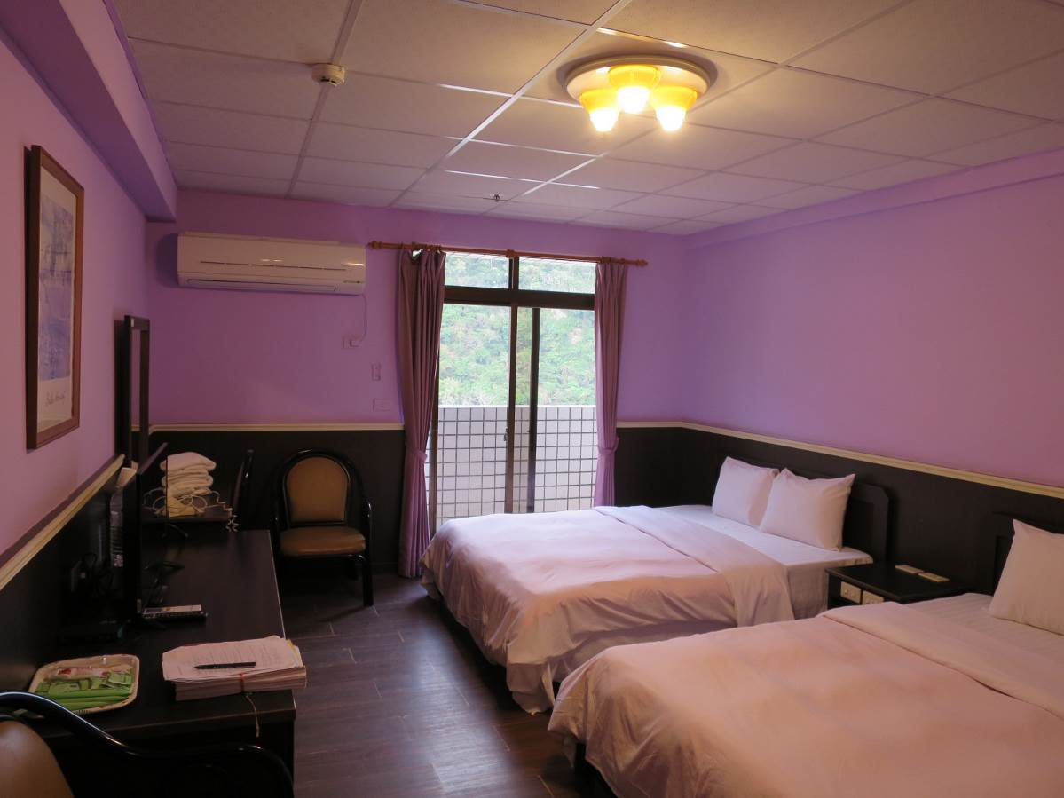
（知本溫泉飯店套房）
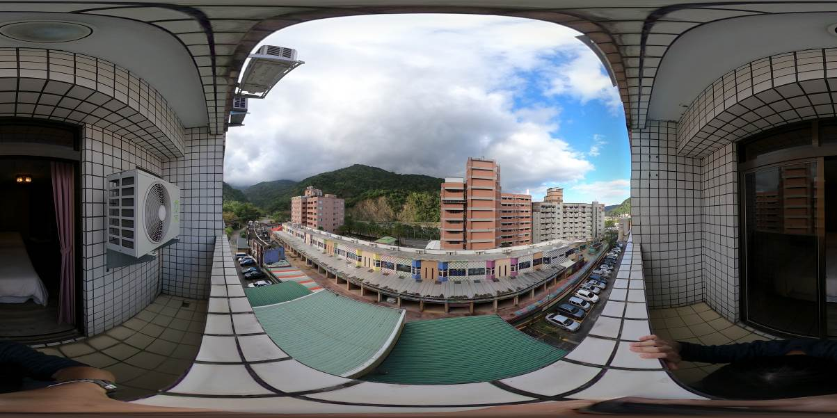
（其中一戶知本溫泉飯店陽台視野，網址：https://reurl.cc/M8V5A4）
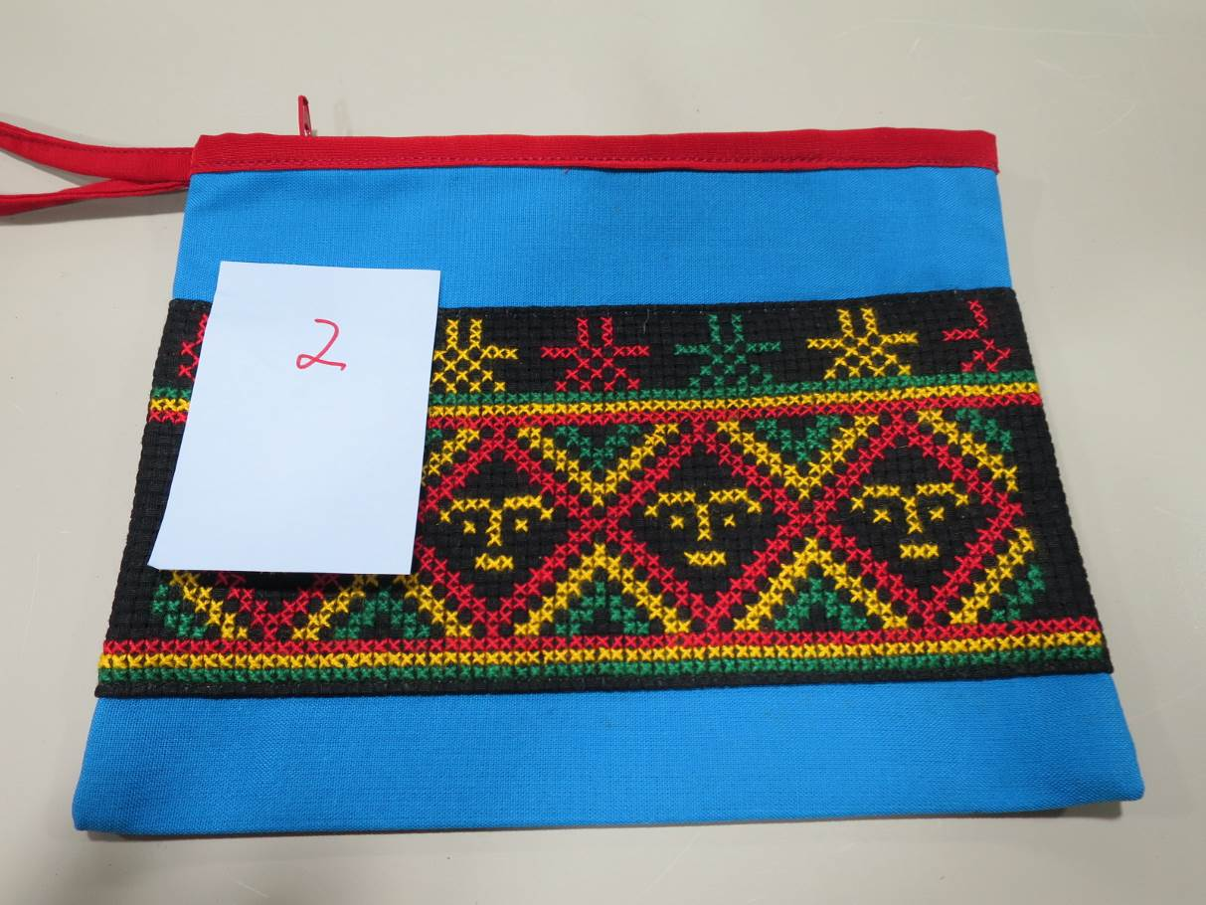
（原住民手工刺繡包）
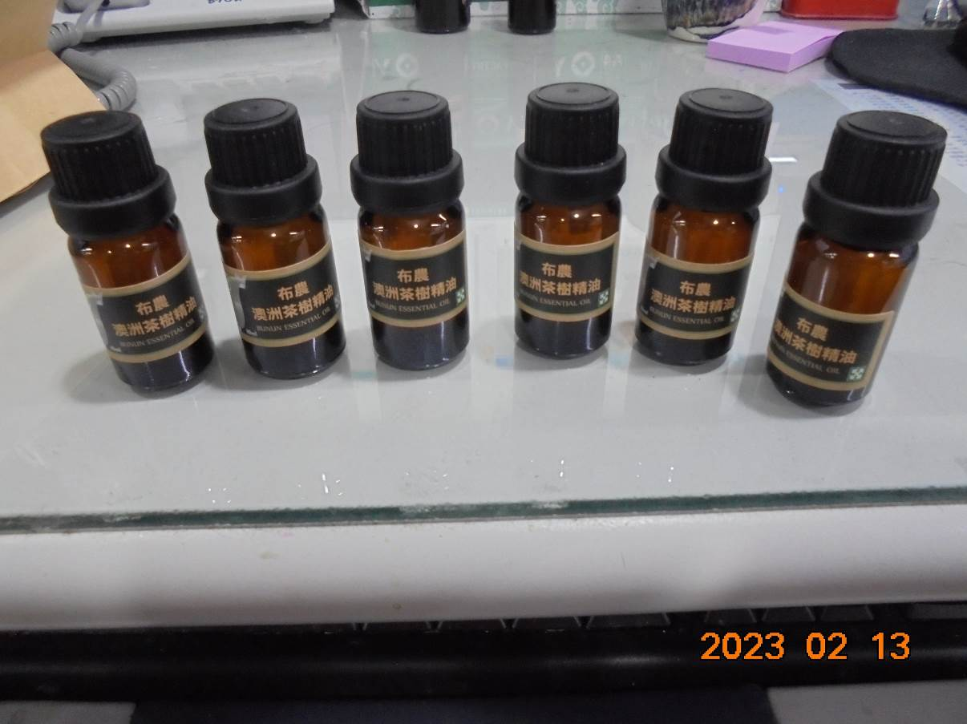
（純天然茶樹精油）
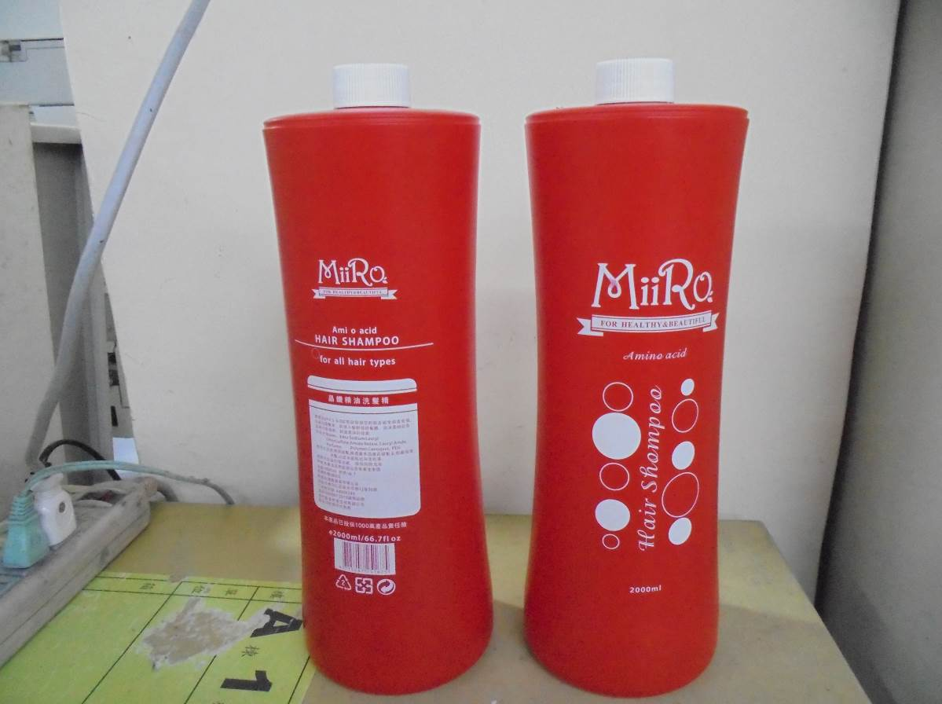
（沙龍級洗髮精）
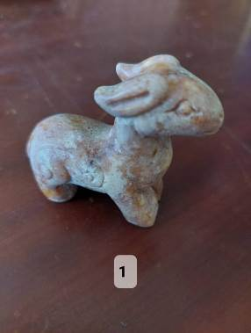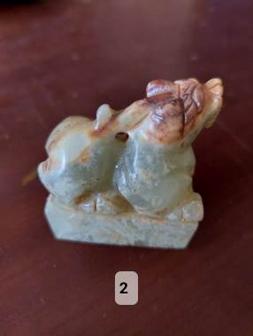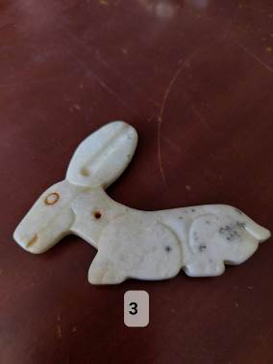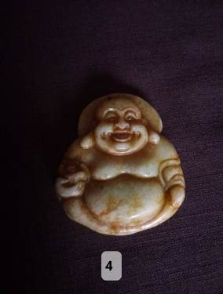
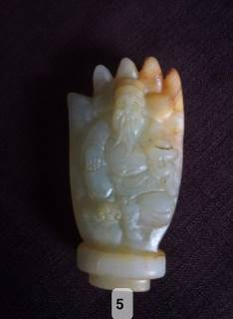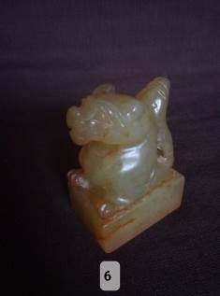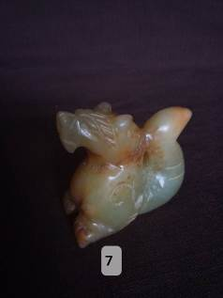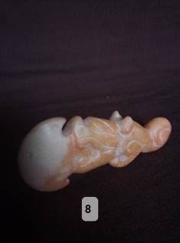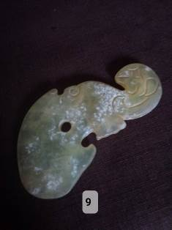
（大陸地方玉）

